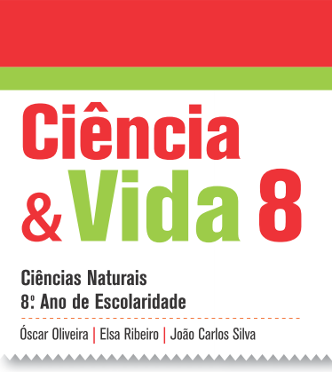


O grau de complexidade das questões está indicado com um código de cores: verde, amarelo e laranja indicam graus crescentes de exigência.
Banco de Questões
Tema 3. Gestão sustentável dos recursos
Capítulo 3. A gestão dos resíduos vs. o desenvolvimento tecnológico

- Quanto à perigosidade, os resíduos podem classificar-se em perigosos e não perigosos, sendo exemplos ____, respetivamente.
- os resíduos orgânicos e as pilhas
- os aparelhos elétricos e os plásticos
- as pilhas e os resíduos orgânicos
- os plásticos e os derivados do petróleo

- Quanto ao estado, os resíduos podem classificar-se em…
- … naturais e artificiais.
- … sólidos, líquidos e gasosos.
- … geológicos, biológicos ou hídricos.
- … pedológicos, geológicos e hídricos.

- Quanto à origem, os resíduos dividem-se…
- … em hospitalares, agrícolas, industriais e urbanos.
- … em hospitalares, agrícolas, industriais, urbanos e domésticos.
- … apenas em hospitalares, industriais e urbanos.
- … apenas em urbanos e agrícolas.

- As afirmações seguintes dizem respeito aos resíduos sólidos urbanos. Classifica-as como verdadeiras (V) ou falsas (F).
- Um dos principais objetivos das centrais de compostagem é reduzir a quantidade de resíduos a enviar para os aterros.
- O composto resultante da transformação da matéria orgânica não pode ser usado como fertilizante.
- Nas centrais de incineração devem ser tratados todos os resíduos, incluindo os que podem ser reciclados.
- A partir da incineração é possível produzir energia.
- A reciclagem contribui para a diminuição do lixo a depositar num aterro sanitário.
- Nos aterros sanitários apenas devem ser recebidos os resíduos que não podem ser reciclados, transformados em composto ou incinerados.
- Os aterros sanitários correspondem ao primeiro patamar na hierarquia do tratamento dos RSU.
- A partir dos resíduos depositados num aterro sanitário não é possível produzir energia.

- Os resíduos líquidos podem ser tratados numa ETAR. As afirmações seguintes dizem respeito a alguns tratamentos que ocorrem numa ETAR. Coloca-as na ordem correta de acontecimento.
- Tratamento biológico por ação de bactérias.
- Os resíduos líquidos são encaminhados para um tanque de sedimentação.
- Eliminação de organismos patogénicos com recurso a ozono.
- As partículas sólidas em suspensão depositam-se no fundo do tanque.
- Separação de objetos sólidos por ação de grelhas.

- Explica qual a importância da Carta Europeia dos Recursos Hídricos de 2001, para a preservação dos recursos hídricos.

- Na gestão dos resíduos, as opções de tratamento, por ordem crescente de favorecimento ambiental, são…
- … redução, reutilização, reciclagem, compostagem, incineração e aterro sanitário.
- … incineração, aterro sanitário, compostagem, reciclagem, reutilização e redução.
- … aterro sanitário, incineração, compostagem, reciclagem, reutilização e redução.
- … aterro sanitário, compostagem, incineração, redução, reutilização e reciclagem.

- O desenvolvimento científico e tecnológico tem vindo a melhorar a qualidade de vida das populações. Para cada uma das seguintes áreas, indica dois exemplos de desenvolvimento que consideres importantes para a nossa qualidade de vida.

  - Medicina
  - Agricultura e biotecnologia
  - Tecnologia

Proposta de Resolução

- Opção C
- Opção B
- Opção A
- A – V; B – F; C – F; D – V; E – V; F –V; G – F; H – F
- E – B – D – A – C
- Este documento valoriza os recursos hídricos, definindo estratégias que têm como objetivo o consumo sustentável, a sua proteção e preservação.
- Opção C
8.1 Radiografias e ecografias.
8.2 Produção de fertilizantes e pesticidas.
8.3 Satélites e painéis solares.

